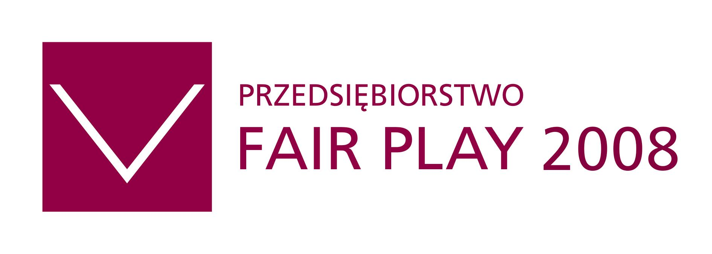
 Mojawindykacja sp. z o.o.
----------------------------------------------------------------------------------------------------------------------------------------------------------------

Imię i Nazwisko: ……………………………..

Zamieszkały: ………………………………….

PESEL nr. …………………………………….

PEŁNOMOCNICTWO OGÓLNE

Udzielam(-y) pełnomocnictwa:
Dariuszowi Wągrowskiemu prezesowi firmy Mojawindykacja sp.z o.o. z siedzibą w Kaliszu, ul. Skarszewska 2
oraz
firmie Mojawindykacja Spółka z ograniczoną odpowiedzialnością z siedzibą w Kaliszu, ul. Skarszewska 2, posiadającej NIP 6182141530, a także pracownikom tej spółki do:

- prowadzenia działań polubownych (w tym do wysyłania wezwań do dobrowolnego spełnienia świadczenia i ustalania warunków spłaty wierzytelności oraz podpisywania umów, ugód i harmonogramów spłat należności) w moim/naszym imieniu mających na celu wyegzekwowanie należnych mi/nam wierzytelności w sprawach przekazanych do prowadzenia osobiście, drogą pocztową lub poprzez przesłanie kopii dokumentów drogą elektroniczną;
- prowadzenia windykacji terenowej polegającej na bezpośrednim spotkaniu się z dłużnikiem w celu ustalenia zasad spłaty wierzytelności oraz zebrania informacji na temat sytuacji finansowej dłużnika i udzielaniu w tym zakresie dalszych pełnomocnictw pracownikom i współpracownikom firmy Mojawindykacja sp. z o.o.
- wystawienia wierzytelności na sprzedaż poprzez Ogólnopolską Giełdę Wierzytelności www.ogw.info.pl i pośredniczenia w jej zbyciu lub kompensacie;
- pośredniczenia w przekazywaniu należnych mi/nam wierzytelności od moich/naszych dłużników w tym do osobistego odbioru wierzytelności w siedzibie firmy Mojawindykacja sp. z o.o., albo siedzibie dłużnika lub w miejscu przez niego wskazanym;
- odbioru należnych mi/nam wierzytelności od naszych dłużników lub od komornika na etapie postępowania egzekucyjnego prowadzonego przez komornika;
- rozliczania należności odzyskanych od dłużników i przekazywanych przez komorników oraz do potrącania z tych wpłat należności przysługujących ode mnie/od nas firmie Mojawindykacja sp. z o.o. lub Radcy Prawnemu;
- występowania w instytucjach i urzędach, w celu przygotowania i skierowania sprawy na drogę postępowania sądowego i egzekucyjnego;
- uzyskiwania od sądów, komorników, urzędów oraz wszelkich innych instytucji informacji związanych ze sprawami zleconymi przeze mnie/przez nas do prowadzenia;
- uzyskiwania od sądów, komorników, syndyków, urzędów oraz wszelkich innych instytucji wszelkich dokumentów dotyczących spraw mojej/naszej firmy;
- prowadzenia negocjacji, mediacji oraz wszelkich spraw spornych z moimi/naszymi kontrahentami, dostawcami, leasingodawcami, firmami ubezpieczeniowymi, bankami i innymi podmiotami gospodarczymi oraz instytucjami i urzędami;
- udzielania dalszych pełnomocnictw pracownikom i współpracownikom firmy Mojawindykacja sp. z o.o. do wykonania poszczególnych czynności ujętych w niniejszym pełnomocnictwie;
- wskazania Radcy Prawnego reprezentującego mnie/nas w postepowaniach sądowych, egzekucyjnych, upadłościowych i administracyjnych oraz przekazywania im kosztów zastępstwa procesowego i egzekucyjnego z należności odzyskanych od dłużników lub przekazanych przez komorników;
- sporządzania wezwań do wykupu weksla i wysyłania wezwań do wykupu weksla do dłużników;
- przetwarzania na zasadach zgodnych z RODO danych osobowych, dotyczących mnie/nas oraz moich/naszych dłużników, przekazywanych przeze mnie/przez nas w trakcie prowadzenia spraw windykacyjnych, a także w trakcie działań windykacyjnych prowadzonych za pomocą internetowej platformy windykacyjnej funkcjonującej na stronie www.mojawindykacja.pl, a także na przetwarzanie tych danych przez Partnerów firmy Mojawindykacja sp. z o.o. będących podwykonawcami przekazanych spraw i zleceń;
- wystawiania faktur bez mojego/naszego podpisu i przesyłania ich drogą elektroniczną

…………….……................................................................................
pieczątki i podpisy osób udzielających pełnomocnictwo

Mojawindykacja sp. z o.o. tel. 62 500 59 59 kom. 513 036 506 www.mojawindykacja.pl mBank S.A. nr konta:
62-800 Kalisz, ul Skarszewska 2 fax 62 500 59 60 NIP 618-21-41-530 biuro@mojawindykacja.pl 39114020040000370275880898

